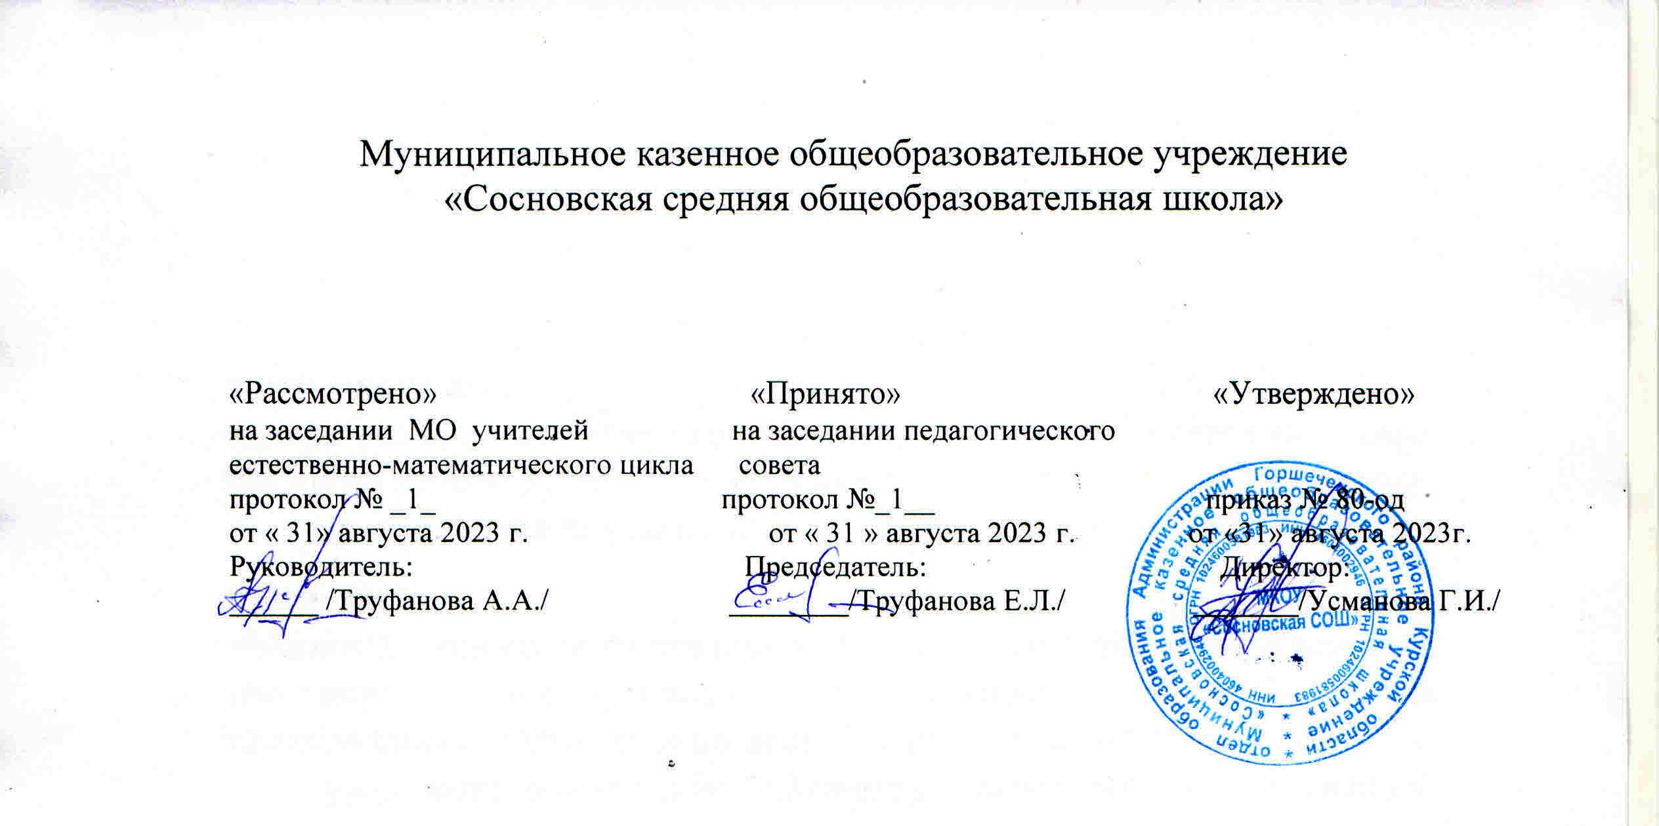

**Положение о школьном лесничестве «ЛЕСОВОДЫ»**

**с. Сосновка**

**2023г.**

**1. Общие положения**

1.1. Школьное лесничество «Лесоводы» – это добровольное общественное объединение учащихся МКОУ «Сосновская СОШ», создаваемое при участии педагогов и специалистов Отдела по Горшеченскому лесничеству Министерства природных ресурсов Курской области

1.2. В состав школьного лесничества «Лесоводы» входят учащиеся 3-11 классов.

**2. Цель и задачи школьного лесничества.**

2.1. Цель школьного лесничества «Лесоводы» - воспитание у учащихся бережного, экологически и экономически обоснованного, социально активного отношения к природе, углубление знаний подростков в области лесного хозяйства и экологии, формирование у них умения осуществлять на практике мероприятия, направленные на сбережение и приумножение лесных богатств, сохранение и усиление защитных, оздоровительных и иных природных функций леса.

Задачишкольного лесничества:

*- образовательные:*

изучение леса как природного биогеоценоза, основы государственного лесного фонда;

овладение теоретическими и прикладными знаниями в области экологии и биологии леса, лесоведения и лесоводства, лесовосстановления, лесоинвентаризации, охраны лесов от пожаров, защиты от вредителей и болезней;

опытническое дело, исследовательская работа.

*- воспитательные:*

воспитание у учащихся бережного отношения к лесу и его обитателям, сознательного подхода к восприятию экологических проблем в области природопользования, устойчивой мотивации к решению актуальных задач по сохранению и воспроизводству лесных ресурсов, их многоцелевому устойчивому использованию;

*социальные:*

создание условий для успешной социализации учащихся;

развитие у учащихся социальной активности через оказание помощи Горшеченскому лесничеству Министерства природных ресурсов Курской области в проведении лесохозяйственных мероприятий;

формирование у учащихся осознанного отношения и интереса к производительному труду, общественно-полезной деятельности;

профессиональная ориентация учащихся.

**3. Организация и содержание работы школьного лесничества.**

3.1. Деятельность школьного лесничества Лесоводы» в своей деятельности руководствуется:

* Конституцией РФ,
* Конвенцией о правах ребенка,
* Федеральным законом от 29 декабря 2012 года №273 – ФЗ «Об образовании в Российской Федерации»,
* Федеральным законом «О государственной поддержке молодежных и детских общественных объединений»,
* Федеральным законом «Об общественных объединениях»,
* Уставом образовательного учреждения,
* настоящим Положением.

3.2. Школьное лесничество «Лесоводы» создаётся на базе МКОУ «Сосновская СОШ»

3.3. Школьное лесничество осуществляет свою деятельность на территории Горшеченского лесничества Министерства природных ресурсов Курской области, выделенной и закреплённой за ним в установленном порядке.

3.4. Школьное лесничество работает в соответствии с планом, разработанным им самостоятельно в соответствии с задачами, определяющими интересы его членов, специфику и потребность базовых учреждений.

3.5. Содержание работы школьного лесничества определяется задачами экологического воспитания и образования учащихся, экологического просвещения населения, направленностью производственной деятельности базового лесохозяйственного учреждения, заданиями по опытно-исследовательской тематике научных учреждений, учебных заведений, специалистов лесного хозяйства, лесопользователей, учителей школ и педагогов дополнительного образования.

3.6. Члены школьного лесничества могут участвовать в выполнении следующих видов работ:

* посадка и посев леса, уход за лесными культурами и лесосеменными плантациями; закладка питомников и дендрологических участков, уход за ними; выращивание посадочного материала в школьном питомнике, озеленение населенных пунктов;
* участие в проведении профилактических мероприятий по охране лесов от пожаров, выявление очагов вредителей и болезней леса и своевременное оповещение об этом Отдел по Горшеченскому лесничеству Министерства природных ресурсов Курской области;
* охрана полезных насекомых, зверей и птиц, проведение биотехнических мероприятий (заготовка кормов для зимней подкормки и подкормка диких животных, изготовление и развешивание искусственных гнездовий, кормушек), огораживание муравейников и так далее;
* сбор лесных семян деревьев и кустарников (без подъема в крону деревьев), лекарственного, технического и пищевого сырья;
* выявление и охрана редких растений, животных, птиц, памятников природы, организация микрозаказников;
* проведение фенологических наблюдений; опытническая и учебно-исследовательская работа по программам, разработанным научными сотрудниками учебных и научно-исследовательских учреждений, заданию лесхоза;
* организация музеев и уголков природы, учебных экологических троп и проведение тематических экскурсий;
* пропаганда вопросов охраны и защиты леса, участие в смотрах, конкурсах, слетах, тематических праздниках и других мероприятиях лесохозяйственного направления.

3.7. В период летних каникул организация деятельности членов школьного лесничества устанавливается и регламентируется решением педагогического совета школы и утверждается приказом директора школы.

# **4. Руководство по организации деятельности школьного лесничества.**

4.1. Общее руководство деятельностью школьного лесничества «Лесоводы» осуществляется образовательным учреждением совместно с Отделом по Горшеченскому лесничеству Министерства природных ресурсов Курской области

4.2. Непосредственное руководство школьным лесничеством осуществляет педагог образовательного учреждения, назначаемый приказом директора.

4.3. Курирует работу школьного лесничества специалист Отдела по Горшеченскому лесничеству Министерства природных ресурсов Курской области, который назначается его руководителем.

4.4. Руководители школьного лесничества несут ответственность за организацию и постановку работы в школьном лесничестве, создание безопасных условий труда его членов, соблюдение ими правил техники безопасности и охраны труда; обеспечивают необходимые условия труда и отдыха членов школьного лесничества.

**5. Обязанности образовательного учреждения по управлению деятельностью школьного лесничества.**

5.1. Руководитель образовательного учреждения:

* назначает педагогического работника, ответственного за работу школьного лесничества;
* создаёт необходимые условия для работы школьного лесничества;
* несёт ответственность за организацию работы школьного лесничества, за безопасные условия труда членов школьного лесничества;
* ежегодно рассматривает и утверждает план работы школьного лесничества;
* выделяет помещение для проведения теоретических занятий с членами школьного лесничества, организацию уголка профессиональной ориентации;
* поощряет членов школьного лесничества (по представлению органов самоуправления школьного лесничества).

# **6. Управление школьным лесничеством.**

6.1. Организация производственной, учебно-воспитательной деятельности школьного лесничества осуществляется на принципах самоуправления. Высшим органом самоуправления является общее собрание членов школьного лесничества.

6.2. Общее собрание членов школьного лесничества:

* избирает из числа учащихся совет школьного лесничества (далее - совет), лесничего - председателя совета, помощника лесничего и мастеров участков, которые также входят в совет школьного лесничества;
* обсуждает и утверждает план работы на год и пути его выполнения;
* решает вопросы о приеме, поощрении и наказании членов школьного лесничества;
* подводит итоги работы школьного лесничества за год.

6.3. Общее собрание членов школьного лесничества собирается не реже двух раз в год.

6.4. Совет школьного лесничества:

* руководит работой членов школьного лесничества;
* организует учебно-воспитательную и трудовую деятельность коллектива школьного лесничества;
* участвует в разработке плана проведения лесохозяйственных работ;
* организует соревнование в школьном лесничестве и подведение его итогов;
* ведёт учёт выполнения плана проведения лесохозяйственных работ;
* вносит предложения руководителям образовательного учреждения и Отдела по Горшеченскому лесничеству Министерства природных ресурсов Курской области об улучшении условий труда и отдыха, о поощрении лучших членов школьного лесничества;
* контролирует распределение работ между членами школьного лесничества;
* даёт оценку работе членов школьного лесничества;
* отчитывается о проделанной работе на общем собрании членов

**7.Охрана труда и техника безопасности.**

7.1. Члены школьного лесничества (лица моложе 18 лет) имеют право на особые условия безопасности труда согласно действующему законодательству (трудовой кодекс Российской Федерации, глава 42).

7.2. Члены школьного лесничества проходят инструктаж по охране труда в виде вводного, первичного и повторного инструктажей на рабочем месте, а также целевого инструктажа при выполнении разовых работ.

7.3. Члены школьного лесничества допускаются к работе только после проверки их знаний по охране труда, проводимой методом устного опроса каждого лица и соответствующей записи в журнале по охране труда.

7.4. Члены школьного лесничества работают только в дневное время суток, не допускаются к работе с ядохимикатами и горюче-смазочными материалами, к управлению транспортными средствами, к сбору шишек с растущих деревьев с подъёмом на высоту, не принимают участие в тушении лесных пожаров.

7.5. Педагогические работники, специалисты лесного хозяйства, привлекаемые к руководству работой школьного лесничества, обеспечивают соблюдение трудового законодательства, охраны труда, производственной санитарии, пожарной безопасности.